Braas Achat 12V Naturrot Ortgangziegel links

BMI Deutschland BRAAS

Eigenschaften

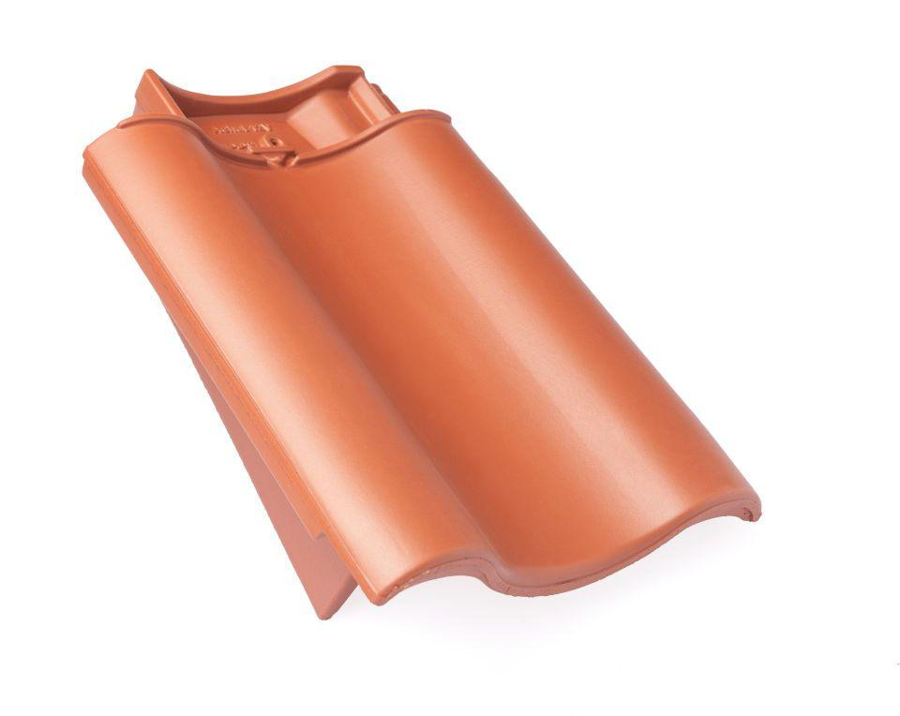

GTIN:

4019503125765

HAN:

09010100

Art Formziegel

Ortgangziegel

Farbton

rot

Format

Ganzer Ziegel

Oberfläche

engobiert

Breite (mm)

330,00

Länge (mm)

449,00

Ausrichtung

links

Farbtonbezeichnung Hersteller

Naturrot